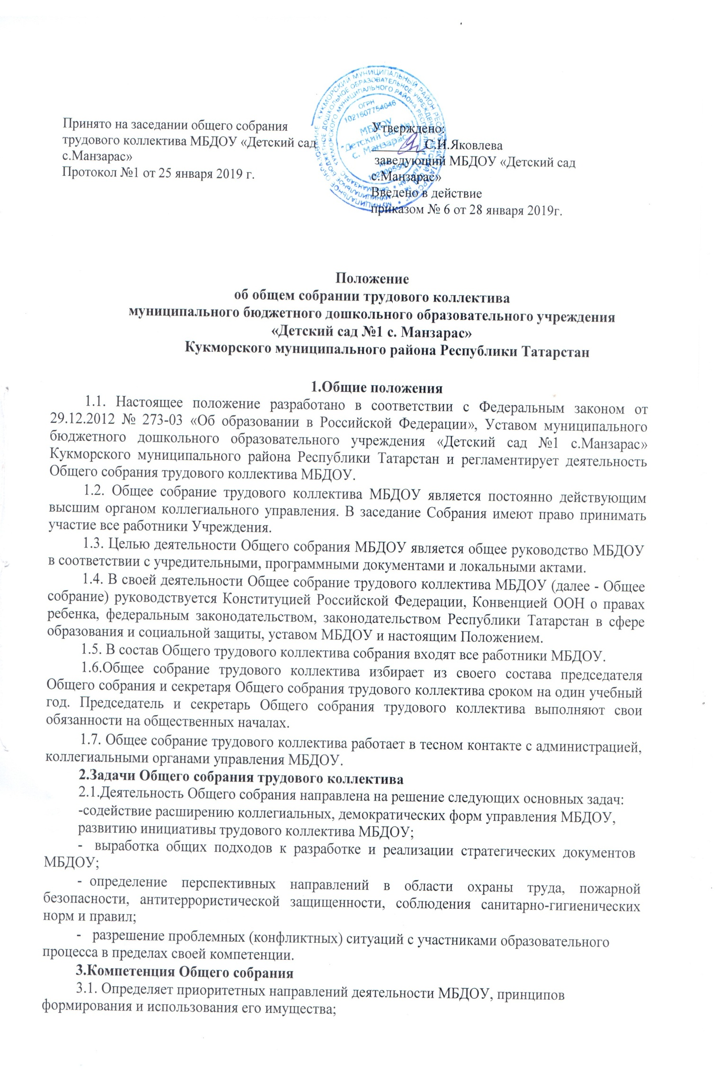

3.2. Определяет перспективные направления функционирования развития МБДОУ, утверждает по согласование с Учредителем программу развития МБДОУ;

3.3. Утверждает годовой отчет заведующего о результатах самообследования; годовой отчет, финансовой план Учреждения и внесение в него изменений;

3.4. Принимает решение о необходимости заключения с администрацией МБДОУ коллективного договора.

3.5. Принимает текст коллективного договора, вносит изменения дополнения в коллективный договор.

3.6. Рассматривает и обсуждает вопросы материально-технического обеспечения и оснащения МБДОУ.

3.7. Вносит предложения заведующему МБДОУ о внесении изменений в трудовые договоры с работниками.

3.8. Принимает правила внутреннего трудового распорядка МБДОУ.
3.9. Разрабатывает и принимает локальные нормативные акты МБДОУ.
3.10. Вносит предложения Учредителю МБДОУ по вопросам улучшения функционирования МБДОУ, совершенствования трудовых отношений и условий труда работников, в том числе по вопросам охраны и безопасности условий образовательного процесса и трудовой деятельности, охраны жизни здоровья воспитанников и работников МБДОУ.

3.11. Вносит предложения Учредителю МБДОУ и заведующему МБДОУ по вопросам, связанным с оборудованием групп, игровых комнат, территории игровой площадки МБДОУ.

3.12. Создает при необходимости временные и постоянные комиссии для решения вопросов, отнесенных настоящим Положением к компетенции Общего собрания, и устанавливает их полномочия.

3.13. Осуществляет контроль за выполнением решений Общего собрания, информирует коллектив МБДОУ об их выполнении, реализует замечания и предложения работников МБДОУ по совершенствованию деятельности МБДОУ.

3.14. Заслушивает информацию заведующего МБДОУ органов самоуправления Учреждения по вопросам деятельности .

3.15. Осуществляет общественный контроль за работой администрации МБДОУ по созданию необходимых условий для охраны и укрепления здоровья, организации питания работников МБДОУ, созданию безопасных условий труда.

3.16. Осуществляет общественный контроль за работой администрации МБДОУ по материально-техническому обеспечению образовательной деятельности, оборудованию помещений в соответствии с установленными нормами и требованиями.

3.17. Заслушивает председателя бракеражной комиссии по вопросам создания необходимых условий для организации питания воспитанников МБДОУ.

3.18. Заслушивает отчеты о работе заведующего МБДОУ, других работников МБДОУ.

3.19. Рассматривает итоговые документы контрольно-надзорных органов о результатах контрольно-надзорных мероприятий, проводимых в отношении МБДОУ; заслушивает заведующего МБДОУ о реализации комплекса мер по исполнению требований предписаний, выданных по результатам контрольно-надзорных мероприятий

3.20. Избирает представителей работников МБДОУ в комиссию по трудовым спорам.

3.21. Утверждает требования, выдвинутые работниками МБДОУ или представительным органом работников МБДОУ при коллективных трудовых спорах.

3.22. Принимает решение об объявлении забастовки (в соответствии со статьей 410 Трудового кодекса Российской Федерации).

3.23. Принимает меры по защите чести, достоинства и профессиональной репутации работников МБДОУ, по предупреждению противоправного вмешательства в их трудовую деятельность

3.24. Обсуждает вопросы состояния трудовой дисциплины в МБДОУ и мероприятия по ее укреплению, рассматривает факты нарушения трудовой дисциплины работниками МБДОУ.

- Организация деятельности Общего собрания
4.1. Общее собрание созывается по мере надобности, но не реже 2 раз в год. Инициатором созыва Собрания может быть Учредитель, заведующая, профессиональный союз или не менее одной трети работников.
4.2. Ведение Собрания осуществляет заведующий. Заведующий вправе привлекать к участию в Собрании любых юридических и (или) физических лиц.

4.2. Председатель Общего собрания:
- организует деятельность Общего собрания;

- информирует членов Общего собрания о предстоящем заседании не менее чем за 5 рабочих дней до его проведения;

- организует подготовку и проведение заседания;
- определяет повестку дня;
- контролирует выполнение решений.
4.3. Решение о проведении внеочередного Общего собрания вправе принять:
- заведующий МБДОУ;

- инициативная группа, состоящая не менее чем из одной трети от численного состава работников МБДОУ;
4.4. По требованию профсоюзного комитета и (или) указанных лиц председатель Общего собрания обязан в срок не более 15 дней созвать Общее собрание, создав для его проведения необходимые условия.

4.5. Повестку дня Общего собрания формируют органы или лица, принявшие решение о его созыве. При этом другие органы или лица вправе вносить в повестку дня для рассмотрения Общим собранием другие вопросы.

4.6. Органы (лица),созывающие Общее собрание, совместно с председателем Общего собрания определяют:

- дату, место и время проведения Общего собрания;
- порядок сообщения работникам о проведении Общего собрания;

- перечень информации (материалов), представляемой работникам при подготовке к проведению Общего собрания.

В сообщении (объявлении) о проведении Общего собрания указываются:
- дата, место и время проведения Общего собрания;
- вопросы, включенные в повестку дня Общего собрания;
- порядок ознакомления работников с информацией (материалами) к повестке дня.

- Организация проведения Общего собрания

5.1. Регистрация участников Общего собрания проводится с целью достоверного учета участников Общего собрания, подсчета их общего числа, установления наличия кворума для его проведения; исключения возможности участия в Общем собрании посторонних лиц.

5.2. Регистрацию участников Общего собрания проводит секретарь, который докладывает Общему собранию о численном составе зарегистрированных участников, наличии или отсутствии кворума.

5.3. Заседания Общего собрания правомочно, если на нем присутствует более половины работников Учреждения. На Общем собрании могут присутствовать представители учредителя МБДОУ, а также заинтересованные представители органов местного самоуправления, общественных объединений.
На первом заседании учебного года общего собрания работников избирается председатель и секретарь из числа присутствующих на заседании открытым голосованием простым большинством голосов со сроком на один год. В ходе заседания общего собрания работников его секретарь ведет протокол ,в котором указывается повестка дня, краткое содержание доклада выступающих, ход обсуждения вопросов, порядок и итоги голосования, принятое решение . Протокол подписывается председателем и секретарем

5.4 В назначенное время председатель Общего собрания, объявляет его начало и предоставляет слово секретарю, проводившему регистрацию участников.

5.5. Если на момент окончания регистрации кворум не собран, объявляется иная дата проведения Общего собрания. Такое Общее собрание проводится по повестке дня несостоявшегося собрания, ее изменение не допускается.

5.6. По предложению председателя Общее собрание избирает счетную комиссию в составе не менее 3 человек. Председатель открывает и закрывает Общее собрание, предоставляет слово его участникам, обеспечивает соблюдение регламента, контролирует обстановку, выносит на голосование вопросы повестки дня, утверждения протоколов счетной комиссии, подписывает протокол Общего собрания.

5.7. Принятие решений по вопросам повестки дня и утверждения документов Общего собрания осуществляется путем открытого голосования простым большинством голосов присутствующих на на заседании. В случаи равенства голосов решающим является является голос заведующей. В случае если заведующая не согласна с решением Собрания, она выносит вопрос на рассмотрение Учредителя.Передача права голосования одним участником Общего собрания другому запрещается.
5.8.Решения Собрания по вопросам его исключительной компетенции принимается 2/3 голосов его членов, присутствующих на заседании.
5.9.Решения Собрания, принятые в пределах его полномочий,являются обязательными для всех участников образовательных отношений.

5.14. Решения Общего собрания доводятся до сведения трудового коллектива МБДОУ не позднее, чем в течение 5 дней после прошедшего заседания.

6.Ответственность Общего собрания
6.1.Общее собрание несет ответственность:

- за соблюдение в процессе осуществления деятельности законодательства Российской Федерации;

- за соответствие принятых решений действующему законодательств локальным нормативным актам МБДОУ;
- за качественное и своевременное выполнение планов и решений, в том числе направленных на совершенствование деятельности МБДОУ;

- за компетентность принимаемых решений.

- Делопроизводство Общего собрания
7.1. Заседания Общего собрания оформляются протоколом, которые хранятся в составе отдельного дела Учреждения.

7.2.Протокол Общего собрания составляется не позднее 3 дней после его завершения. В протоколе указываются:

- дата проведения собрания;
- количественное присутствие (отсутствие) членов трудового коллектива;
- приглашенные лица (ФИО, должность);
- вопросы повестки дня;выступающие лица;
- ход обсуждения вопросов;
- предложения, рекомендации и замечания членов трудового коллектива и приглашенных лиц;

- количество голосов, поданных «за», «против» и «воздержался» по каждому вопросу, поставленному на голосование;

- решение.
7.3. Протоколы подписываются председателем и секретарем Общего собрания.

7.4. В случае обнаружения ошибок, неточностей, недостоверного изложения фактов в протоколе Общего собрания, участник Общего собрания вправе требовать от председателя его изменения. В свою очередь, председатель обязан принять меры по внесению в протокол соответствующих изменений уточнений, а также сделать соответствующее сообщение следующему Общего собранию, внеся данный вопрос в его повестку дня.

7.5. Нумерация протоколов ведется от начала календарного года.

7.6. Книга протоколов Общего собрания нумеруется постранично прошнуровывается, скрепляется подписью заведующего МБДОУ и печатью МБДОУ.

7.7. Ответственность за делопроизводство возлагается на заведующую.

